苏州大学实验报告
院、系 | 计算机学院 |  | 年级专业 |  | 计算机科学 |  | 姓名 | 方浩楠 | 学号 | 2127405048
课程名称 |  | Python程序设计 |  |  |  |  |  |  | 成绩
指导教师 |  | 赵雷 |  | 同组实验者 |  | 无 |  | 实验日期 | 2021.12.15

实 验 名 称 | 实验二 列表

- 实验目的
通过本次实验要达到如下目的：
- 掌握列表这种数据结构的基本概念
- 掌握列表的常用操作和常用方法，并理解相应的编程应用过程
- 掌握序列数据的常用操作和常用方法，并理解相应的编程应用过程
- 实验内容
教材第三章习题：21、23、24、30、32、33

- 实验步骤和结果：
- 第21题代码：
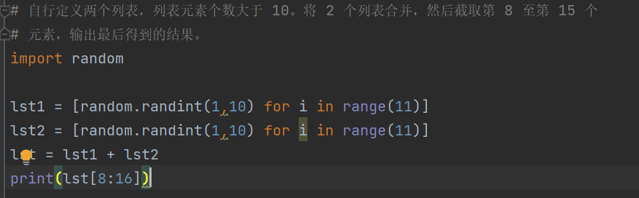
结果如下：
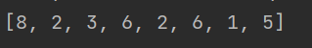
- 第23题代码：
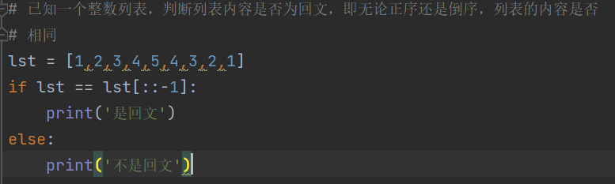
结果如下：
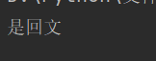
- 第23题代码：
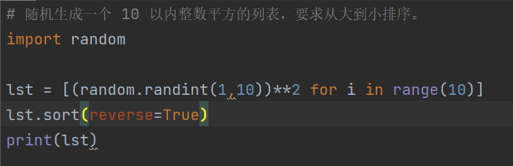
结果如下：
- 第30题代码：
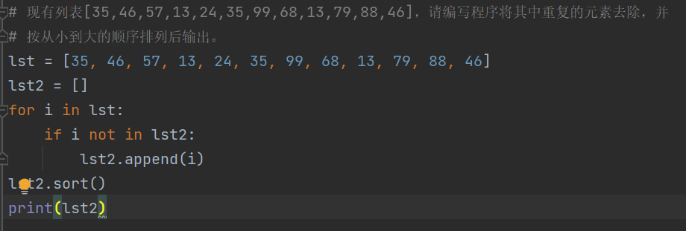
结果如下：

- 第32题代码：
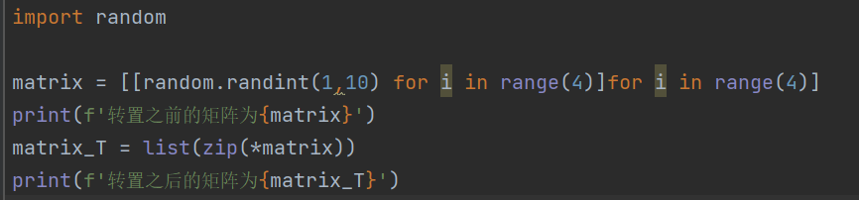
结果如下：
- 第33题代码：
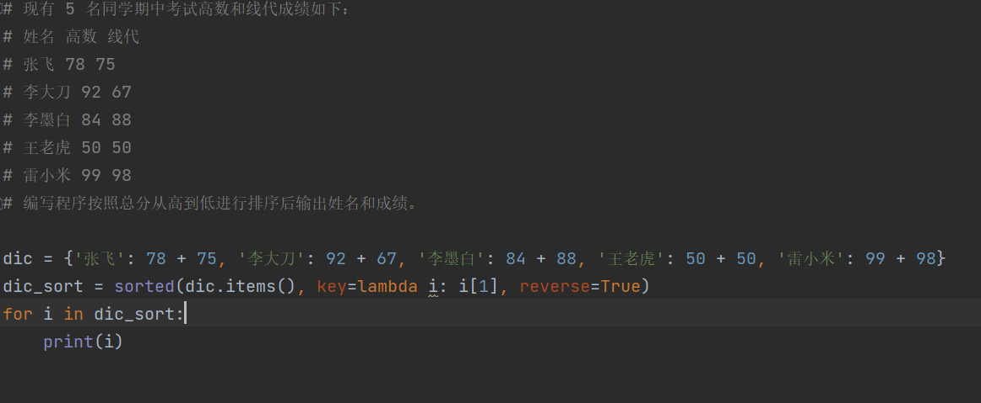
结果如下：
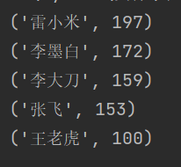

- 实验总结：
通过本次实验，我掌握了列表这一种python中常用的数据结构，并且掌握了列表的常用操作和常用方法，并理解相应的编程应用过程，并且可以利用字典处理数据。

